Process Standard 工序标准





更新记录Update
版本Revision | 日期 Date | 修改内容 Changes and comments
1.0 | 2018/11/1 | 初稿/Ivan
2.0 | 2019/02/28 | 完善/Ivan

1 业务流程说明 4
1.1 业务流程说明 4
1.2 业务风险说明 4
2 业务功能说明 5
2.1 界面 5
2.2 操作说明 6
2.3 开发说明 8
2.4 约束规则 8

业务流程说明

业务流程说明
在注塑各个下线点，需要增加工位看板，将下线的产品数据进行展示，并推荐入库的BIN位（强制推荐），如果需要改变，则可进行调整作业。

业务风险说明

风险 | 控制措施
新增页面 （看板页面） | 要完成测试才能签入

业务功能说明

界面
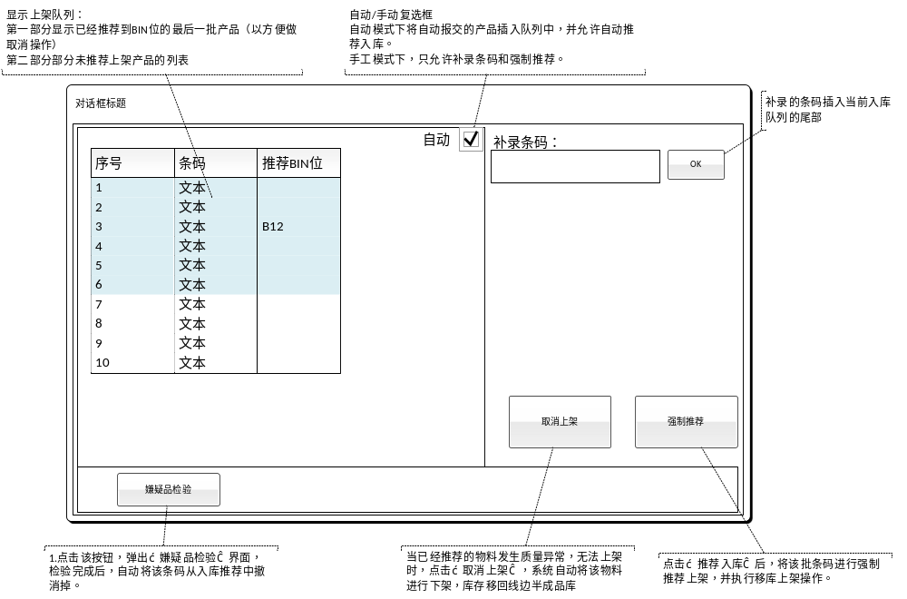
开发页面：
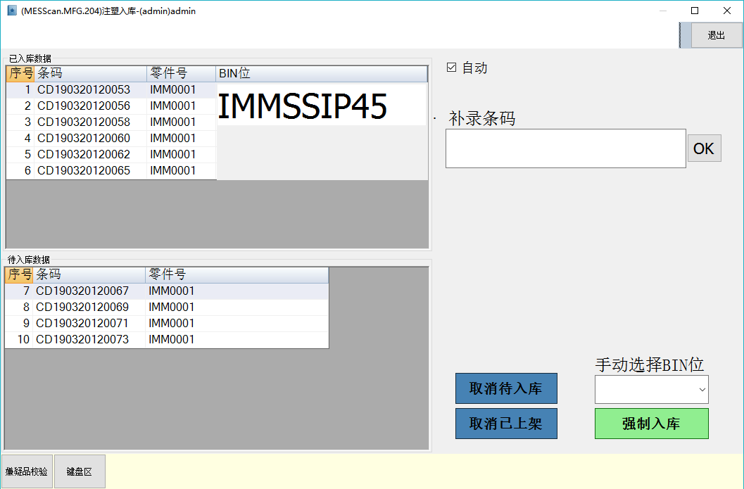

操作说明

序号 | 作业对象 | 活动/功能点 | 输出项目 | 方式  (系统/手工)
看板功能（显示上架队列）
01 | 系统 | 产品下线后，界面刷新并将条码显示在左边，显示数量依据系统设置的挂具容量配置。显示2组信息上一推荐bin位列表和当前未推荐的BIN位的生产队列。 | 看板列表 | 系统
02 | 系统 | 当列表队列中的数量达到挂具容量时，自动推荐一个BIN位（推荐规则见下方），推荐时即入库。 | BIN位 | 系统
自动（复选框）
01 | 作业员 | 勾上复选框 |  | 手工
02 | 系统 | 在当前队列满足挂具容量时自动推荐BIN位 |  | 系统
03 | 作业员 | 去掉复选框 |  | 手工
04 | 系统 | 仅支持手动增加生产队列信息。如果生产出来的产品先不增加在队列中。 |  | 系统
补录条码
01 | 作业员 | 扫描补录的合格产品 |  | 手工
02 | 系统 | 判断条码是否正确，如果正确，将条码列入到当前入库队列的最后一行中。 |  | 系统
取消上架
01 | 作业员 | 如果产品不需要上架，则可将推荐上架的状态变更为取消。 |  | 手工
02 | 系统 | 取消上一入库队列信息，将其变更为未上架状态。 |  | 系统
强制推荐
01 | 作业员 | 如果挂具未满需要入库，点击强制推荐 |  | 手工
02 | 系统 | 将当前队列中的产品强制推荐BIN位，并进行上架入库的操作 |  | 系统
嫌疑品检验
01 | 作业员 | 如果队列中的产品出现了异常，可点击嫌疑品检验进入到异常处理中 |  | 手工
02 | 系统 | 弹出嫌疑品检验界面 |  | 系统
03 | 系统 | 在完成嫌疑品检验后，重新刷新当前入库队列

开发说明
- 新增加功能页面-看板功能。
- 在进入时，需要选择基础信息（产线及工位信息）。
- 进入后，展现该工位的上一入库上架信息（BIN位）及当前未上架的生产队列，达到上架条件（满挂具容量）后，可自动推荐上架并入库。
- 可手工取消入库推荐和手动添加队列。
- 当前生产队列不满时可强制推荐。

上架队列的产生：在注塑的工位扫描中配置自动上架的插件，AutoUpBin，在 注塑完工后，系统判断该条码是否要 上架（WMS_ProductBinConfig中是否配置），如果需要上架，则进入到上架队列中（MFG_BarcodeBinAutoLog，中controlstatus=0）;
自动上架：首先根据产线和扫描点获取上架队列，如果队列中零件数量满足挂具容量（WMS_ProductBinConfig中配置的该零件的挂具数量HGPARTQTY），如果满足，查找可存放bin位并进行上架。

约束规则

